КК№ 8862/52

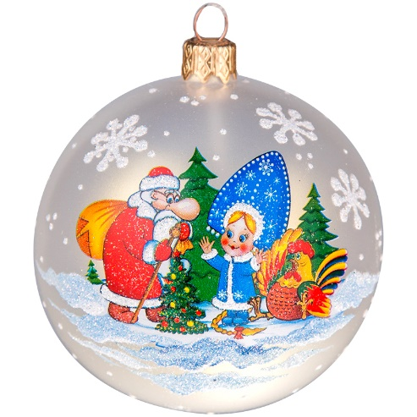НОВОГОДНИЕ И РОЖДЕСТВЕНСКИЕ СБОРНЫЕ 2023

31 декабря 2022 г – 08 января 2023 г

Внимание! Возможны заезды с любой даты!

Фирма оставляет за собой право перестановки экскурсионных дней, не меняя объема предоставляемых услуг.
При встрече всем туристам вручается экскурсионная программа!

Внимание! Размещение в гостинице в первый день – после экскурсионной программы! Расчётный час во всех гостиницах: заезд после 14:00 (15:00), выезд до 12:00.

Ориентировочное время начала экскурсий - 10:00.
Информация о месте и времени сбора содержится в экскурсионной программе, высылаемой за неделю до заезда туристам.
При приезде туристов до 09:00 и при отъезде после 18:00 мы гарантируем выполнение всей экскурсионной программы в полном объеме. В остальных случаях все вопросы обсуждаем в индивидуальном порядке.

Программа 4 дня / 3 ночи.
1 день – Самостоятельный заезд Начало экскурсии от
гостиницы примерно в 10-00, окончание в центре города. Обзорная экскурсия по городу, экскурсия в Петропавловскую крепость
с посещением Собора Святого Петра и Павла и Тюрьмы Трубецкого Бастиона.
- 17-00 НОВОГОДНИЙ ПЕТЕРБУРГ. Увидим сказочное освещение Петербурга, узнаем о традициях встречи Нового Года и Рождества
Еще с давних времен, побываем в «НОВОЙ ГОЛЛАНДИИ» (все подробности во время экскурсии)

2 день – Экскурсия в ЦАРСКОЕ СЕЛО с посещением Екатерининского Дворца и Янтарной комнаты.

3 день -.Экскурсия «Ансамбль Дворцовой площади» с посещением Эрмитажа ( по желанию туристов возможна замена на Юсуповский Дворец,
Музей Фаберже и др. описанные на сайте . Заказывать их нужно не позднее чем, за 3 недели до приезда)

Окончание экскурсии в центре города. После экскурсий в гостиницу туристы добираются самостоятельно.
4 день – Освобождение номера в гостинице до 12-00, самостоятельный отъезд.

.
Стоимость в рублях на 1 чел., гражданина РФ, взрослого при размещении в 2-м номере и заезде в любой день

31 декабря 2022 г – 08 января 2023г комиссия 10%
Место проживания | Период | 4д / 3н | Доплата за 1-м (SNGL)/ (3 ночи)
Общежитие при РГПУ им. Герцена  на Казанской ул., д.6  2-м с уд-ми в номере  без завтрака | 31.12.22 по 08.01.23 | 15384 | 6336
Общежитие при РГПУ им. Герцена  на Казанской ул., д.6  2-м с уд-ми в блоке  без завтрака | 31.12.22 по 08.01.23 | 13080 | 1920
Санкт-Петербург 4****  2-м с уд-ми в номере  Пироговская набережная, д. 5/2  завтрак «шведский стол» | 31.12.22 по 08.01.23
 | С видом на Неву | 15576 | 3054
 | Корпус «ФОРД» | 14040 | 4590
Москва 4****  2-м стандарт  площадь Александра Невского, д. 2  завтрак «шведский стол» | 31.12.22 по 08.01.23 | 15576 | 6144
А Отель Фонтанка 3*** 2-м стандарт  завтрак «шведский стол» | 31.12.22 по 08.01.23 | 15576 | 5376
Октябрьская 4**** (гл. корпус)  2-м стандарт завтрак «шведский стол» | 31.12.22 по 08.01.23 | 15765 | 5955
Catherine Art Hotel 4****  2-м стандарт без завтрака | 31.12.22 по 08.01.23 | 19800 | 9840
Catherine Art Hotel 4****  2-м Смарт без завтрака | 31.12.22 по 08.01.23 | 17880 | 8100
Отель Достоевский завтрак шв.стол | 31.12.22 по 08.01.23 | 17490 | 7590
Станция Владимирский 18, завтрак шв.стол | 31.12.22 по 08.01.23 | 17280 | 7500

Стоимость в рублях на 1 человека, взрослого, гражданина РФ при размещении в 2-м номере и заезде в любой день.
При размещении 3-им в номере на раскладушке взрослому и школьнику предоставляется скидка 10 % от стоимости пакета,

для детей школьного и дошкольного возраста предоставляются дополнительные скидки (указаны в рублях):
 | 5д / 4н | 4д / 3н
Дошкольник | -1500
Школьник До 14 лет включительно | -750
Школьник от 14 лет и студент  (при наличии ученического и студенческого билета при входе в музей) | -550
Пенсионер (при наличии с собой в музеях пенсионного удостоверения) | -500

Дополнительно за встречу в аэропорту (1-4 чел), в зале прибытия, на табличке будет фамилии туристов 1550 руб/за машину.
За проводы в аэропорт (1-4 чел) 1350 руб/ за машину.

Дополнительно встреча на ж/д 640 руб/ машина 1-4 чел.
Проводы на ж/д 580 руб/ машина 1-4 чел.

В стоимость входит:
1/ Три ночи в двухместном номере , выбранной гостиницы , завтрак при наличии в описании.
2/ Музеи с экскурсионным обслуживанием + входные билеты.

- Петропавловская крепость ( Петропавловский собор) – входной билет и экскурсия.
- Эрмитаж - экскурсия+ входной билет
- Екатерининский Дворец

3/Автобусные экскурсии : Обзорная по Санкт- Петербургу, Новогодний Петербург,
.
4/ Работа экскурсовода ( по программе)

